МДОУ «Детский сад №75»
Памятка для родителей
Тема: «Критерии готовности к школьному обучению»
Подготовила:
Учитель-логопед
Ардимасова Татьяна Павловна
Май 2022г.
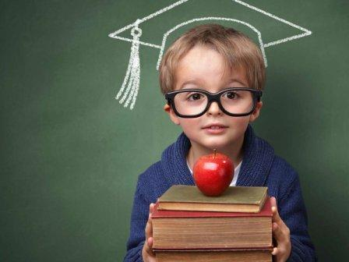
Сформированность звуковой стороны речи
Ребёнок должен владеть правильным, четким произношением звуков всех фонетических групп.
Полная сформированность фонематических процессов
Уметь слышать и различать, дифференцировать фонемы (звуки) родного языка.
Готовность к звуко-буквенному анализу и синтезу звукового состава речи
Уметь выделять начальный гласный звук из состава слова.
Делать анализ звукосочетаний из трёх гласных звуков типа АУИ.
Делать анализ обратного слога (гласный – согласный) типа ОП.
Уметь слышать и выделять первый и последний согласный звук в словах и т. д.
Дети должны знать и правильно употреблять термины - «звук», «слог», «слово», «предложение», «гласный звук», «согласный звук», «звонкий», «глухой», «твёрдый», «мягкий».
Уметь выкладывать схему слова, владеть навыком по слогового чтения.
Сформированность лексико - грамматического строя речи
Уметь пользоваться развёрнутой фразовой речью, работать с предложением, правильно строить простые предложения, видеть связь слов в предложениях, распространять предложения второстепенными и однородными членами; работать с деформированным предложением, самостоятельно находить ошибки и устранять их; составлять предложения по опорным словам и картинкам.
Владеть пересказом, сохраняя смысл и содержание.
Составлять самостоятельно рассказ – описание.
Уметь пользоваться разными способами словообразования, правильно употреблять слова с уменьшительно-ласкательным значением, уметь образовывать слова в нужной форме, образовывать прилагательные от существительных.
Наличие у первоклассников даже слабых отклонений в фонематическом и лексико – грамматическом развитии ведёт к серьёзным проблемам в усвоении программ общеобразовательной школы.
Формирование грамматически правильной, лексически богатой и фонетически четкой речи, дающей возможность речевого общения и подготавливающей к обучению в школе, - одна из важных задач в общей системе работы по обучению ребёнка в дошкольных учреждениях и семье. Ребёнок с хорошо развитой речью легко вступает в общение с окружающими, может понятно выразить свои мысли, желания, задать вопросы.

